FIETSTOCHT LIMES. JUNI 2016. 14 juni t/m 2 juli. FB stukjes.

13 JUNI. bij Huis Contradictio.
Soera brengt ter voorbereiding op onze fietstocht die morgen een aanvang neemt, de nacht vast door in de doggy-van. De komende 3 weken hobbelt ze daarin met ons mee.
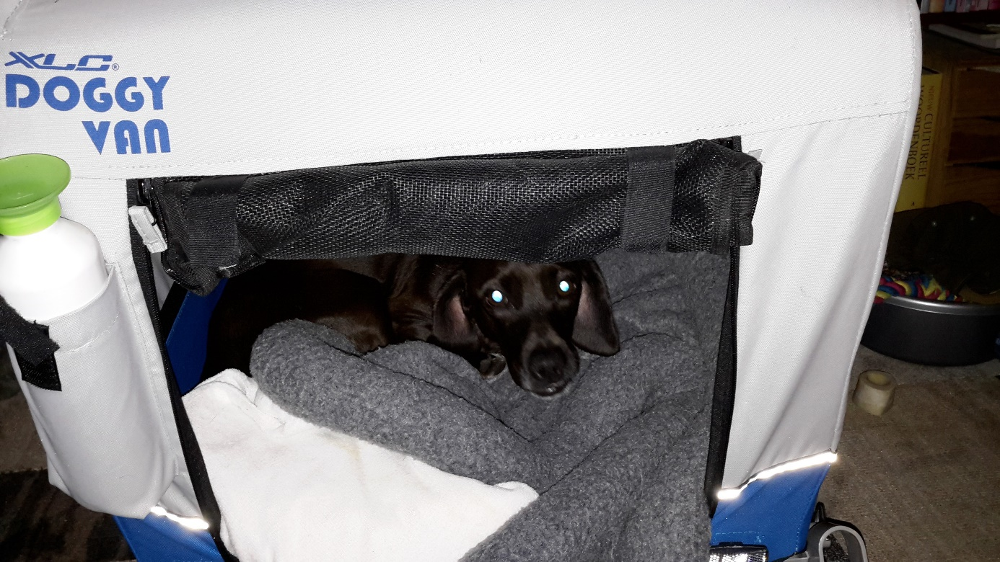
14 JUNI.
Wij gaan op weg.... en zijn nu in Millingen a/d Rijn.
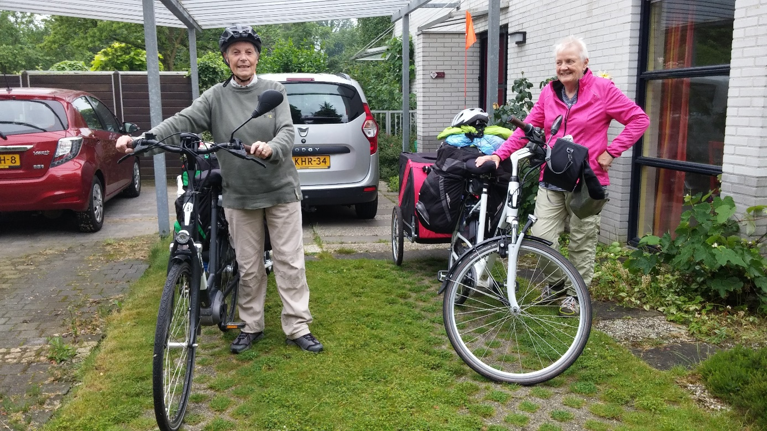

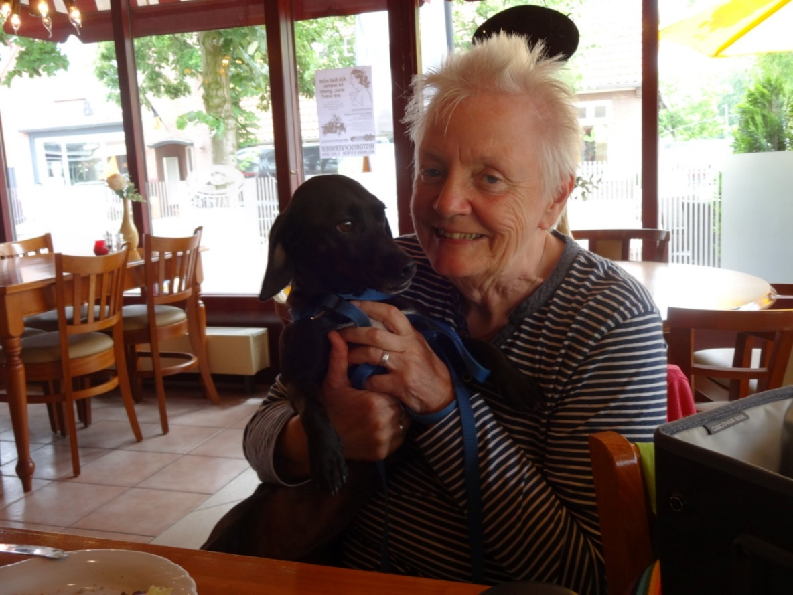

14 JUNI. Kalkar, Nordrhein-Westfalen, Duitsland
Deze foto hoorde er nog bij....
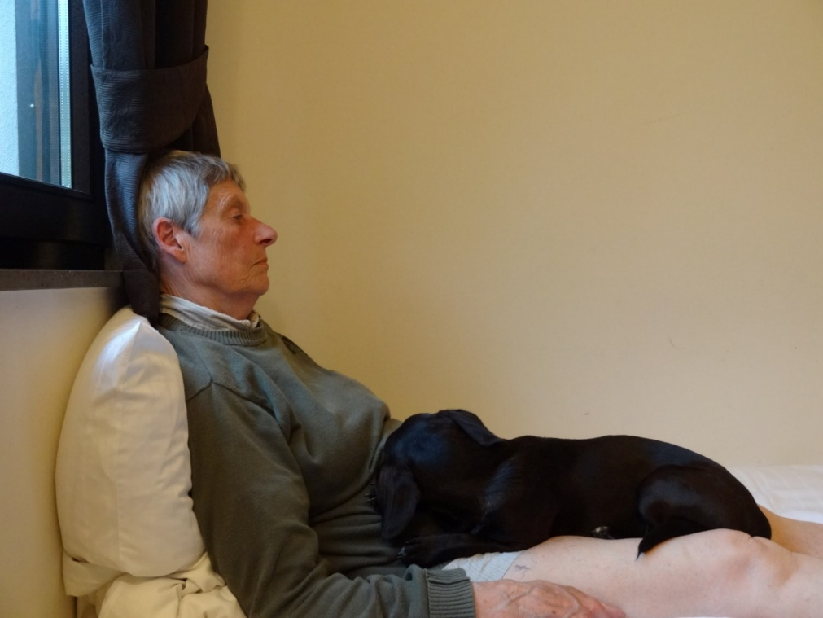

15 JUNI. bij Greenlinehotel Landhaus Beckmann.
Kalkar, Nordrhein-Westfalen, Duitsland
Kijk... vorig jaar waren we óók aan het fietsen rond deze tijd. Langs de Nederlandse kust. Dit was in Zandvoort.
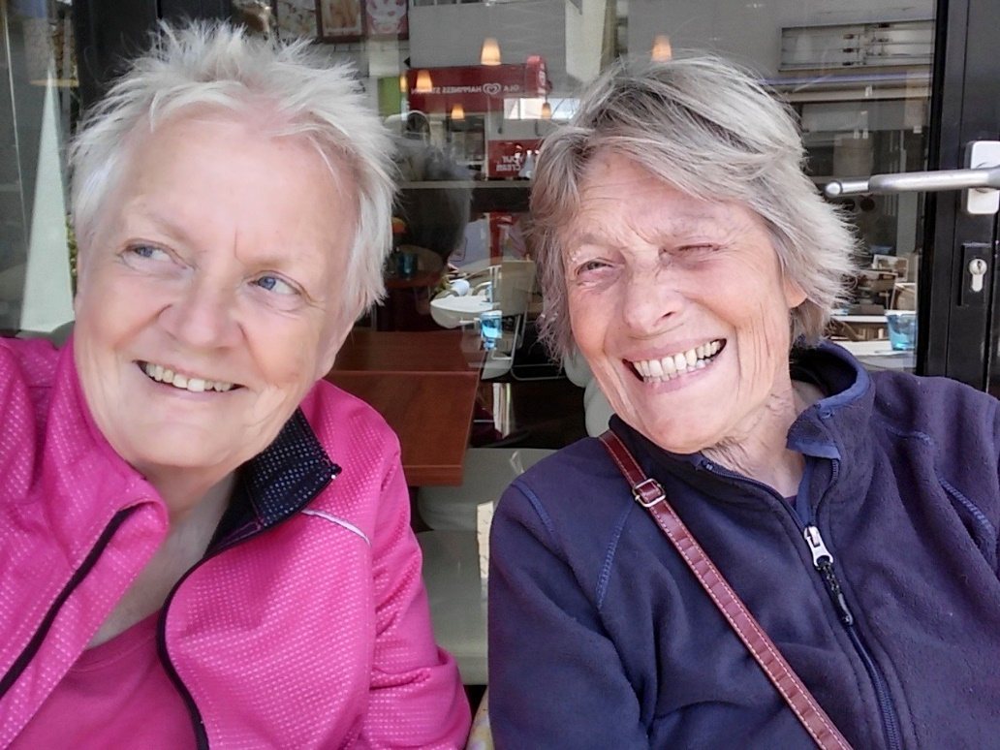

15 JUNI. bij Hotel Am Fischmarkt.
Rheinberg, Nordrhein-Westfalen, Duitsland
Droste effect bij 'hotel am Fischmarkt' in Rheinberg. We zitten hier en horen zo nu en dan het onweer, dus hebben we nu op 7 km hiervandaan aan de Rijn een hotel genomen en gaan daar straks lekker relaxen. Morgen weer verder.
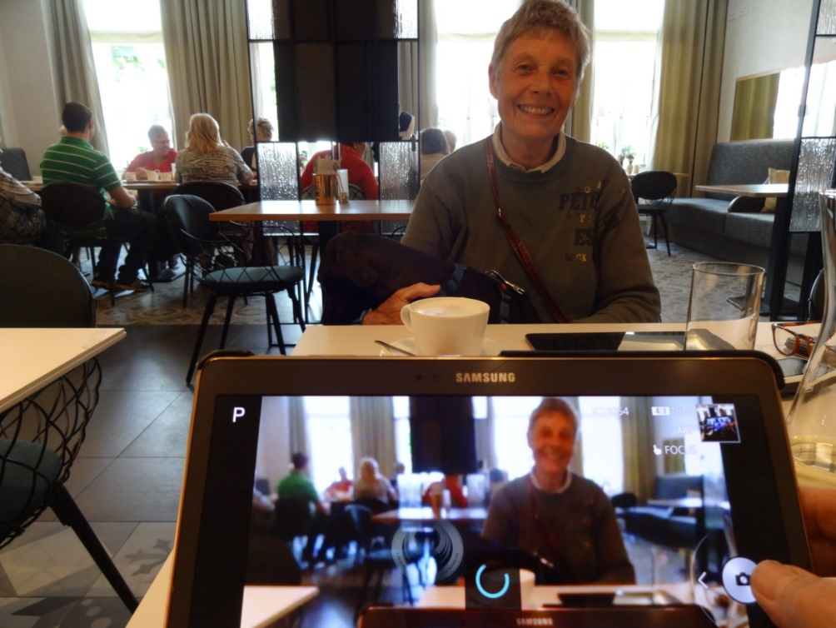

15 JUNI. bij Hotel Orsoyer Hof.
Rheinberg, Nordrhein-Westfalen, Duitsland
We zitten in een bijzonder hotel in Orsoyer. Dat ligt aan de Rijn. We hebben vandaag veel minder kilometers gehaald dan gisteren maar het weer was dan ook een stuk onbehouwener. We verblijven aan een soort patio/galerijachtige gang met een mooi groen uitzicht.
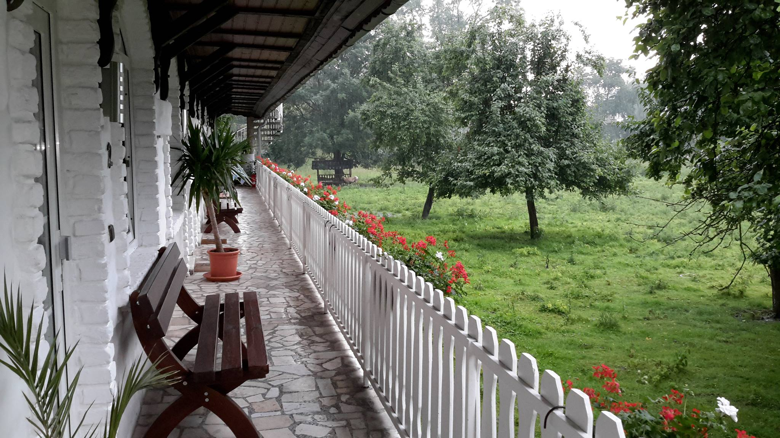

16 JUNI. bij Hotel am Spichernplatz in Düsseldorf.
Düsseldorf, Nordrhein-Westfalen, Duitsland
Und jetzt sind wir hier. Fietsen door het Ruhrgebiet valt niet mee. En al helemaal niet als je daarbij eerst Duisburg moet doorkruisen en vervolgens in Dusseldorf uitkomt. 51 km. fietsten we vandaag. Dit soort dagen vraagt wel het een en ander van je relatie. De communicatie wil wel eens wat heftiger zijn dan op andere dagen. Of de GPS valt uit, of het gaat regenen en onweren, of er is ander communicatief ongerief. En.... als je dan na enige stressmomenten toch in een hotel geraakt en nu op de achtergrond Duitsland - Polen aan je voorbij ziet gaan, denk je... goh. ... wat een bijzondere vakantie is dit! En dan ook nog Franciens kleindochter, die is geslaagd voor haar HAVO diploma.... dan kan de dag niet meer stuk!
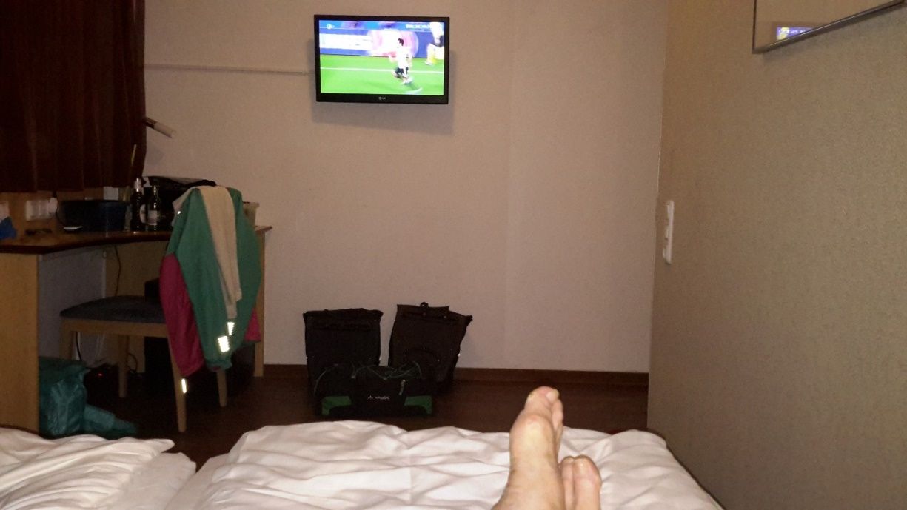

17 JUNI. bij Mercure Köln Belfortstrasse.
Keulen, Nordrhein-Westfalen, Duitsland
Vandaag van Düsseldorf naar Köln en nu gestrekt in het Mercure hotel in Köln. Vanmorgen was het nog droog en staken we een grote imposante brug over de Rijn over en vanmiddag, toen het plensde van de regen dronken we lekkere kaffee en aten we lekkere Kuchen in Dormagen.
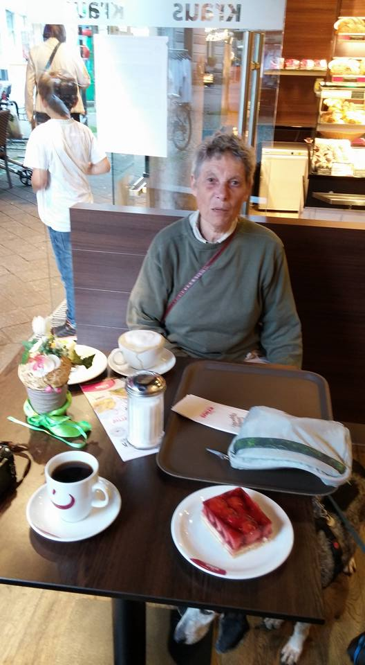
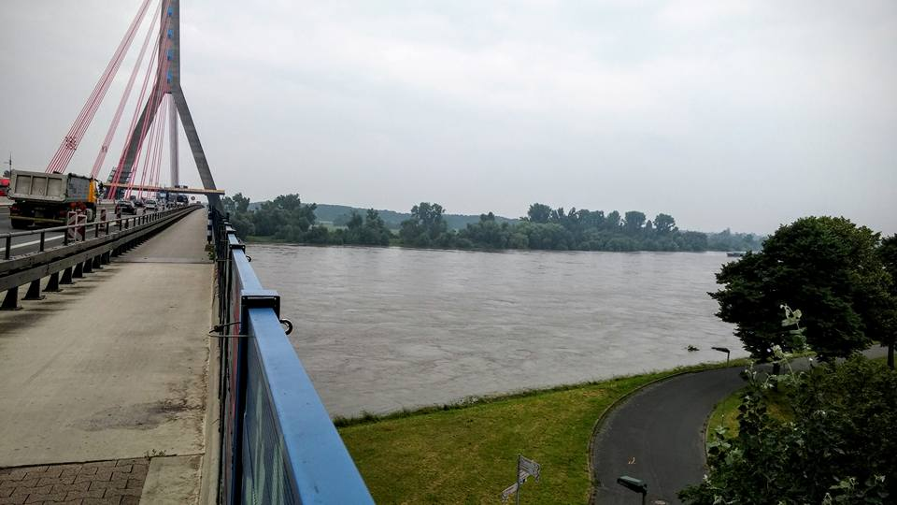

18 JUNI. bij Rheinufer Köln.
Ontbijten am Rheinufer in Köln..
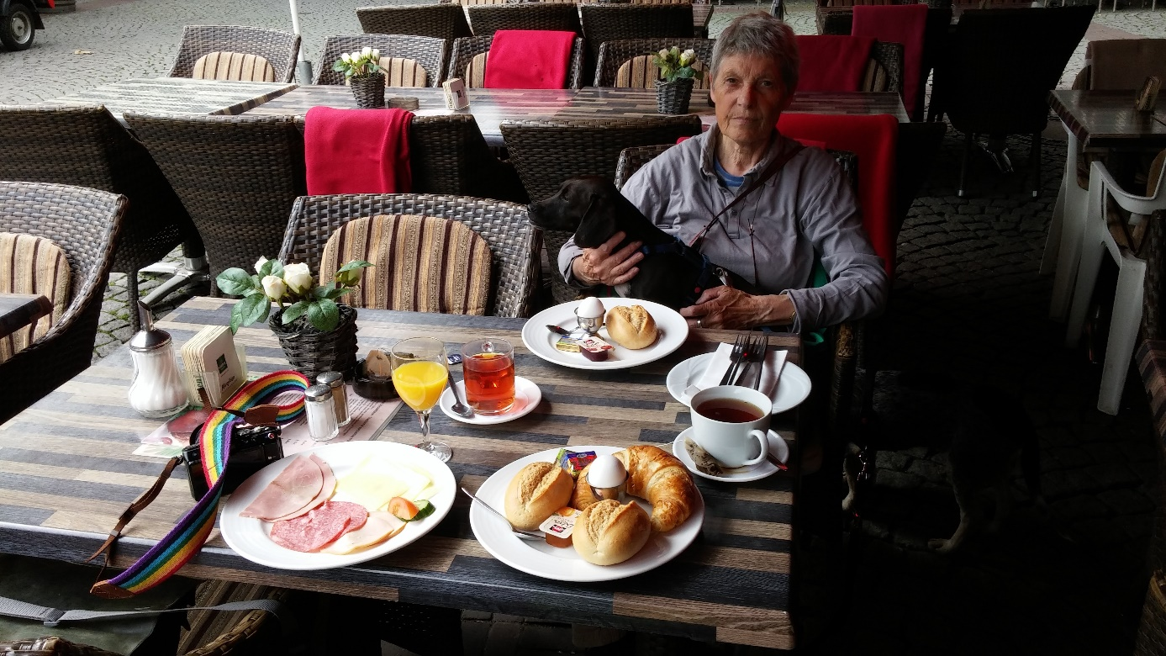

18 JUNI. een avondmaaltijd bij Pension Prinzenhof.
Hersel, Nordrhein-Westfalen, Duitsland
Vandaag een kleredag gehad.... althans wat betreft het weer. Enige keren kletsnat geregend... Dit soort weer werd al enige dagen aangekondigd, maar iedere dag viel het enigszins mee, tot vandaag , nu gingen alle beloften die gedaan werden bij het weerbericht in vervulling. Maar verder was het wel een ontspannen, maar ook verrassende fietsdag. Na het ontbijt ergens in een café bij de Kölner Dom in de buurt hoefden we om Köln uit te komen gode zij geprezen niet de stad door, maar bleven wij langs de Rijn fietsen. Eenmaal de stad uit leidde de GPS ons alsmaar langs de Rijn. Op héél veel plaatsen waren er borden geplaatst met 'gesperrt , Hochwasser' , daar kon je dus niet doorfietsen. Op een zeker moment kwamen wij toch bij een plek waar het fietspad onder water stond. Wat te doen? Wij fietsten door het stukje onder water was zo ongeveer 100 meter. Namen een behoorlijke vaart en kregen zeiknatte schoenen, omdat je natuurlijk wel moest doorfietsen. Dus de rest van de fietstocht met natte voeten door. Een eind verder waarschuwde een dame ons voor een stuk , dat ook onder water stond en wees ons een alternatieve route. Over het algemeen zijn mensen hier erg aardig!
En nu aangekomen in Gasthaus Prinzenhof. De honden zijn iedere avond doodmoe en liggen dan aan één stuk te snurken, zeker nadat ze de avonddis hebben genuttigd. En na hun avonddis gaan wij aan de avonddis. Heb er zin in!
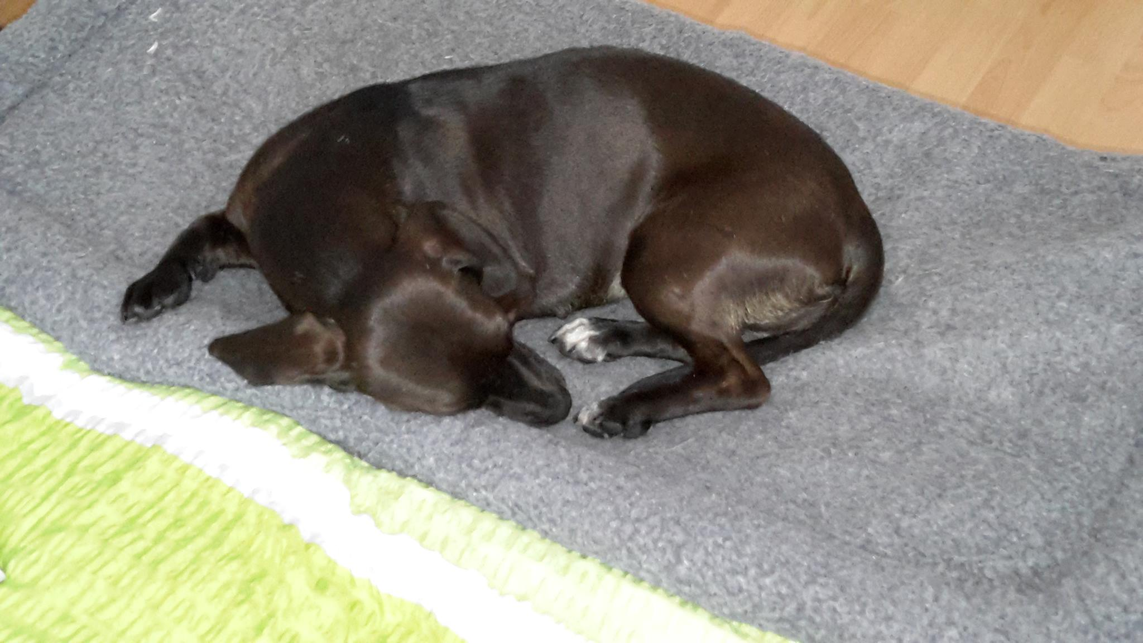
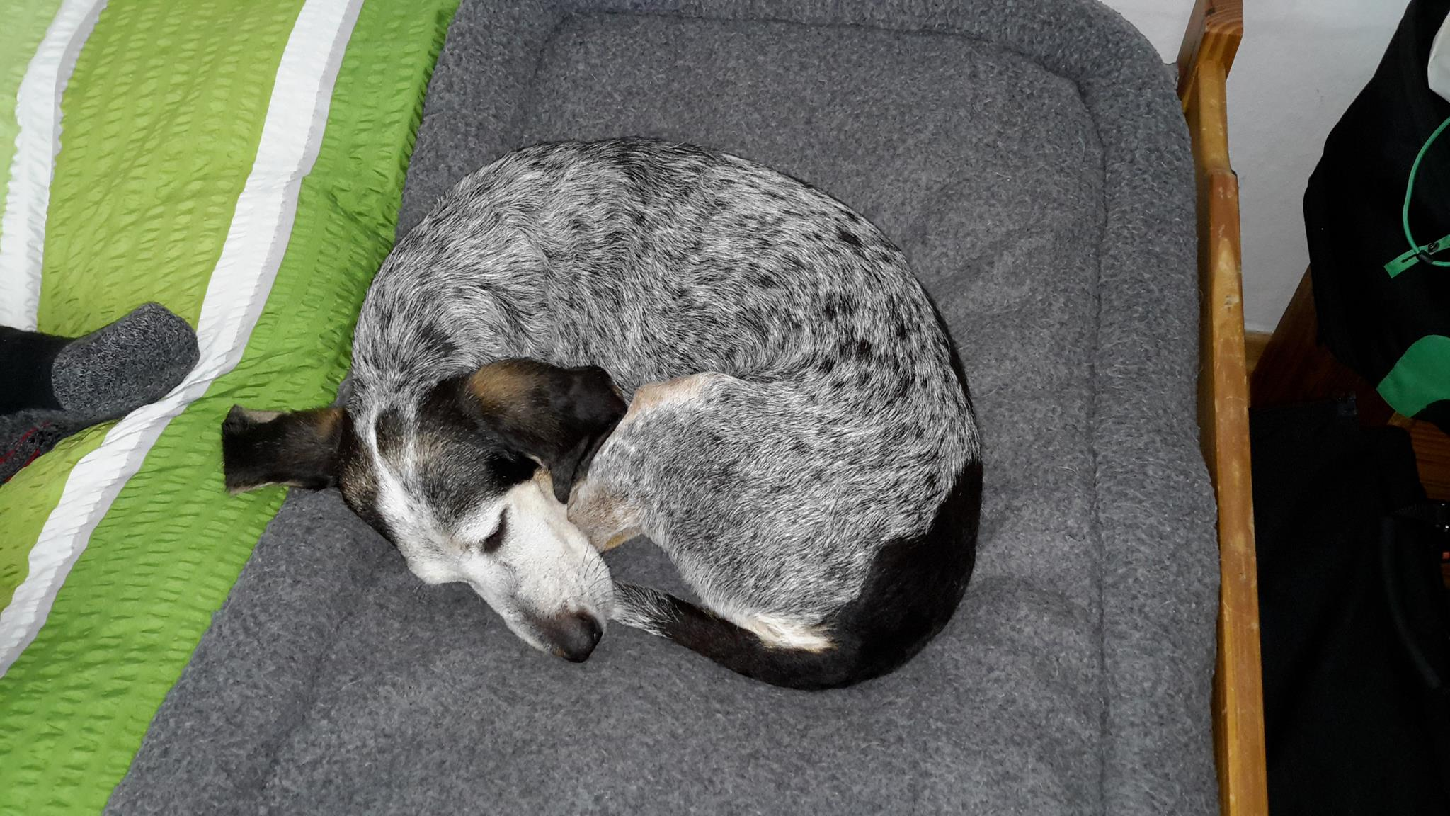

18 juni. bij Pension Prinzenhof.
Hersel, Nordrhein-Westfalen, Duitsland
Kijk.... dit is het geworden!
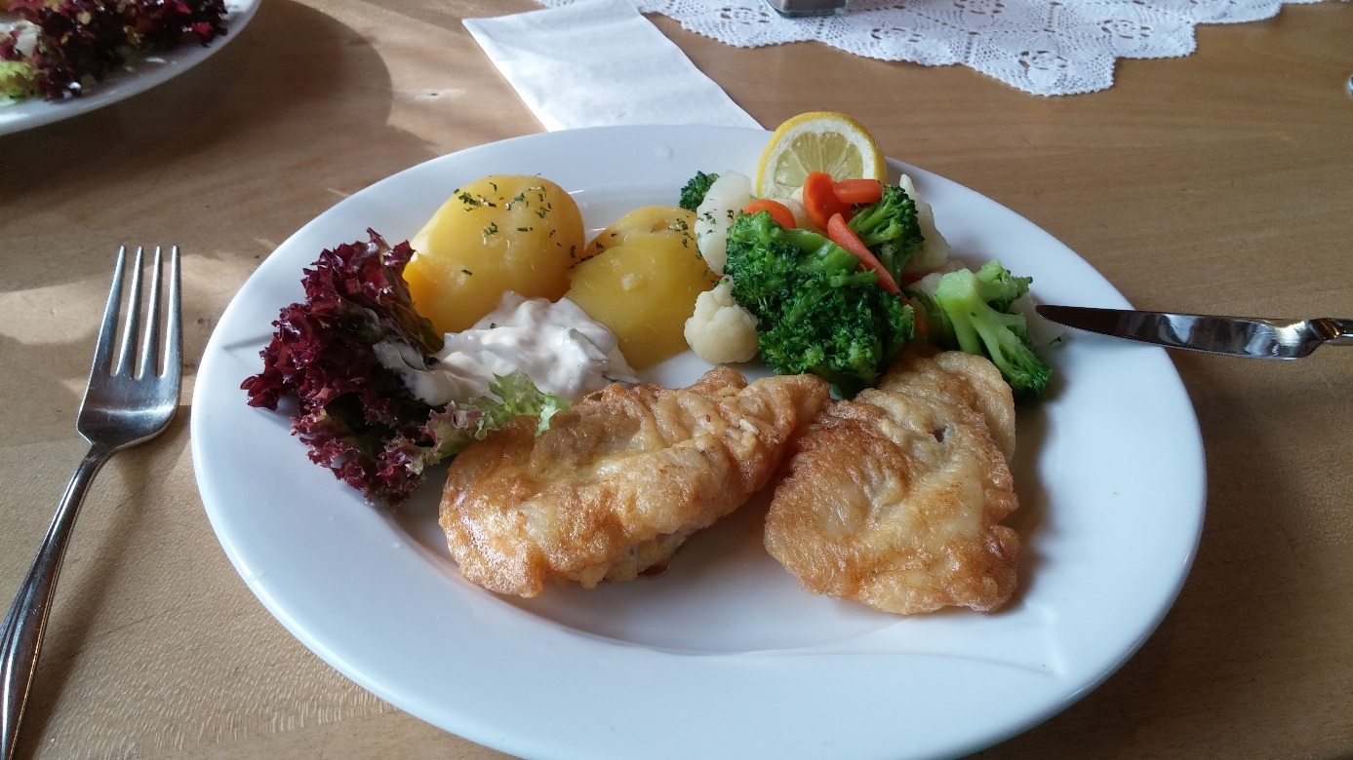

19 juni. p bij Pension Prinzenhof.
Hersel, Nordrhein-Westfalen, Duitsland
Geen ontbijt in dit lichtelijk armoedige hotel, dus zelf maar even theezetten.
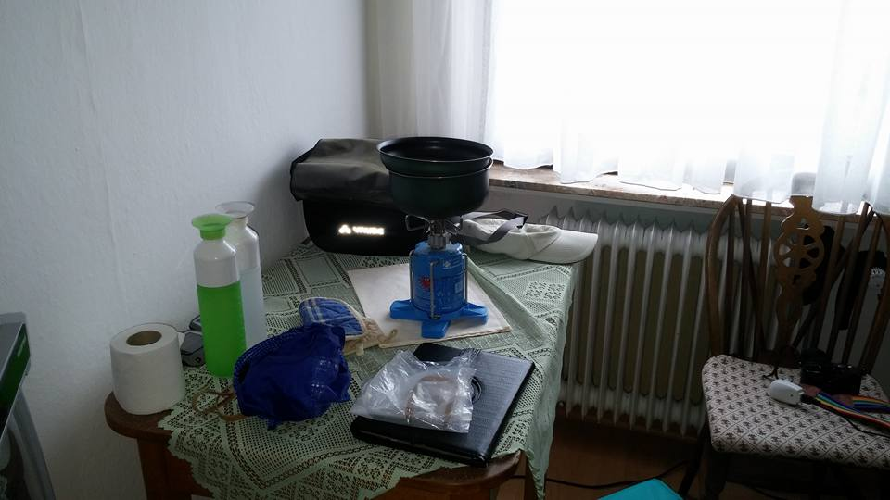

19 juni. bij Hotel-Garni am Martinsberg
Andernach, Rheinland-Pfalz, Duitsland
Das war einen Tag met vielen Gesichten. .... om met het 😭 te beginnen..... géén ontbijt in hotel Prinzenhof vanmorgen , dat was niet bij de prijs inbegrepen en er kon, ook al was er wel iemand aanwezig géén koppie thee voor ons gezet worden. Gelukkig hebben we een brandertje bij ons en een paar theezakjes, dus dat euvel was snel verholpen. Nog een 😭. De dag begon weer somber en het beloofde weer tot enige plensbuien te komen . Maar... die bleven uit en... ergens in de middag ging de zon schijnen en het weer werd steeds beter. 😎 De ergernis van de dag waren wederom alle versperringen in verband met 'Hochwasser'. Heel veel fietspaden pal langs de Rijn staan helemaal onder water en die kunnen niet gebruikt worden en iedere keer moet er dan naar alternatieven gezocht worden en de wegen of fietspaden waar je dan opkomt zijn niet altijd van het prettigste soort. De ondergelopen fietspaden leveren vaak wel mooie plaatjes op, dus dat is weer meegenomen. In Remagen, op de volle Rijnboulevard deden wij ons tegoed aan een heerlijk hapje. Daar maakte Francien de foto. Een hoogtepunt van de dag was de aankomst in het hotel waar wij nu verblijven. Een hotel waar je 's avonds niet kunt eten, maar waar het ontbijt héél erg goed schijnt te zijn. 😁 We laten ons verrassen morgenochtend.. De ontvangst was uitermate hartelijk... heel anders dan gisteren. We gingen eten bij de chinees niet ver van het hotel en ook daar waren we heel tevreden over. Tot nu toe hebben wij 300 km gefietst. Bijna een derde deel van de gehele tocht. Dus morgen weer met frisse moed verder.
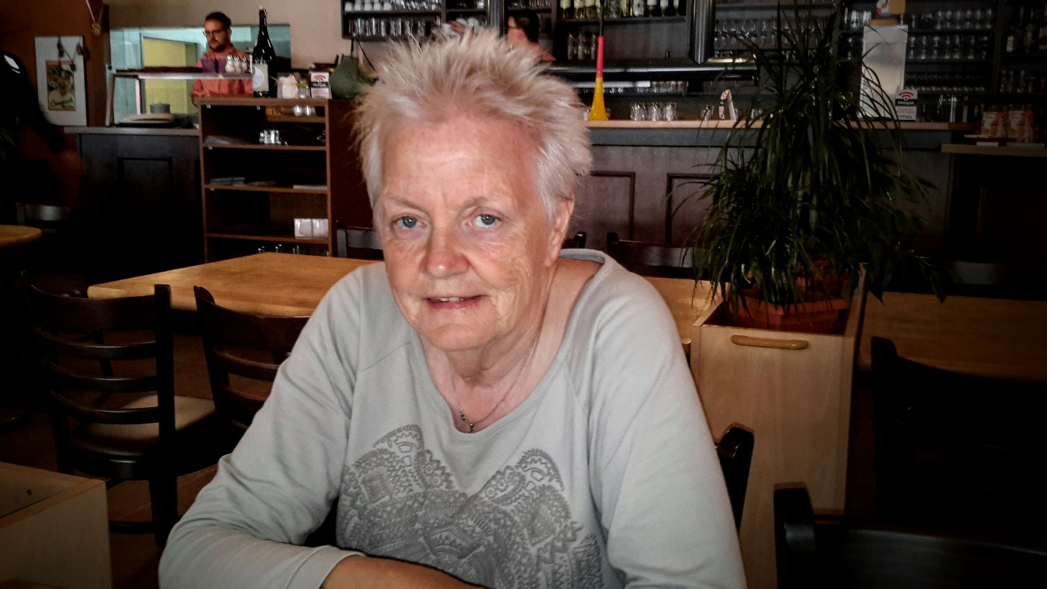

20 juni. bij Rheinhotel Lilie.
Boppard, Rheinland-Pfalz, Duitsland ·
En nu zitten we zowaar pal aan de Rhein in hotel Lilie in Boppard. Van dat plaatsje had ik eerder nog nooit gehoord en het blijkt een erg leuk oord te zijn. Ondertussen is het thema van onze fietstocht HOCHWASSER geworden. Vanmorgen na vertrek uit Andernach hebben we geen meter langs de Rijn gefietst. Alles 'gesperrt' door hochwasser. Het was niet eenvoudig alternatieven te vinden, maar na 9 km meer in de benen dan gepland bereikten we Koblenz. Daar geluncht. Koblenz ligt aan Rhein und Mosel en tijdens de lunch meerde er een Rijnreisschip aan en we fantaseerden over een andere manier om de Rhein te bedwingen, nl meegaan met een 'reisje langs de Rijn per schip', maar ja... wij zijn op de fiets. Even leek het erop dat het 'hochwasser' na Koblenz minder zou zijn, maar niets was minder waar. Na een kilometer of wat doemde er weer een ondergelopen stuk fietspad op. Toen schoenen en sokken uitgedaan en op blote voeten dat stukje gedaan. En daarna maar weer naar alternatieven op zoek. En nu dus in een leuk hotel in Boppard en straks het vaste avond behang.... Voetbal. Mocht iemand denken dat ik een voetballiefhebber ben... neen... voetbal interesseert me geen lor, maar het is een vast ritueel. Morgen door naar Bingen, de stad van Hildegard von Bingen, die prachtige muziek heeft geschreven, maar eerst komen wij nog langs die Loreley.
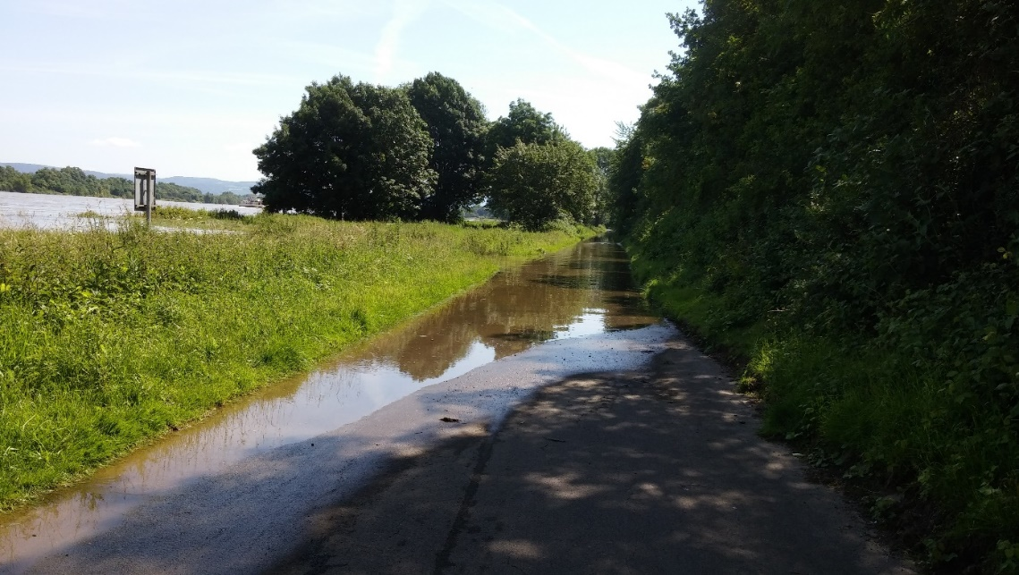
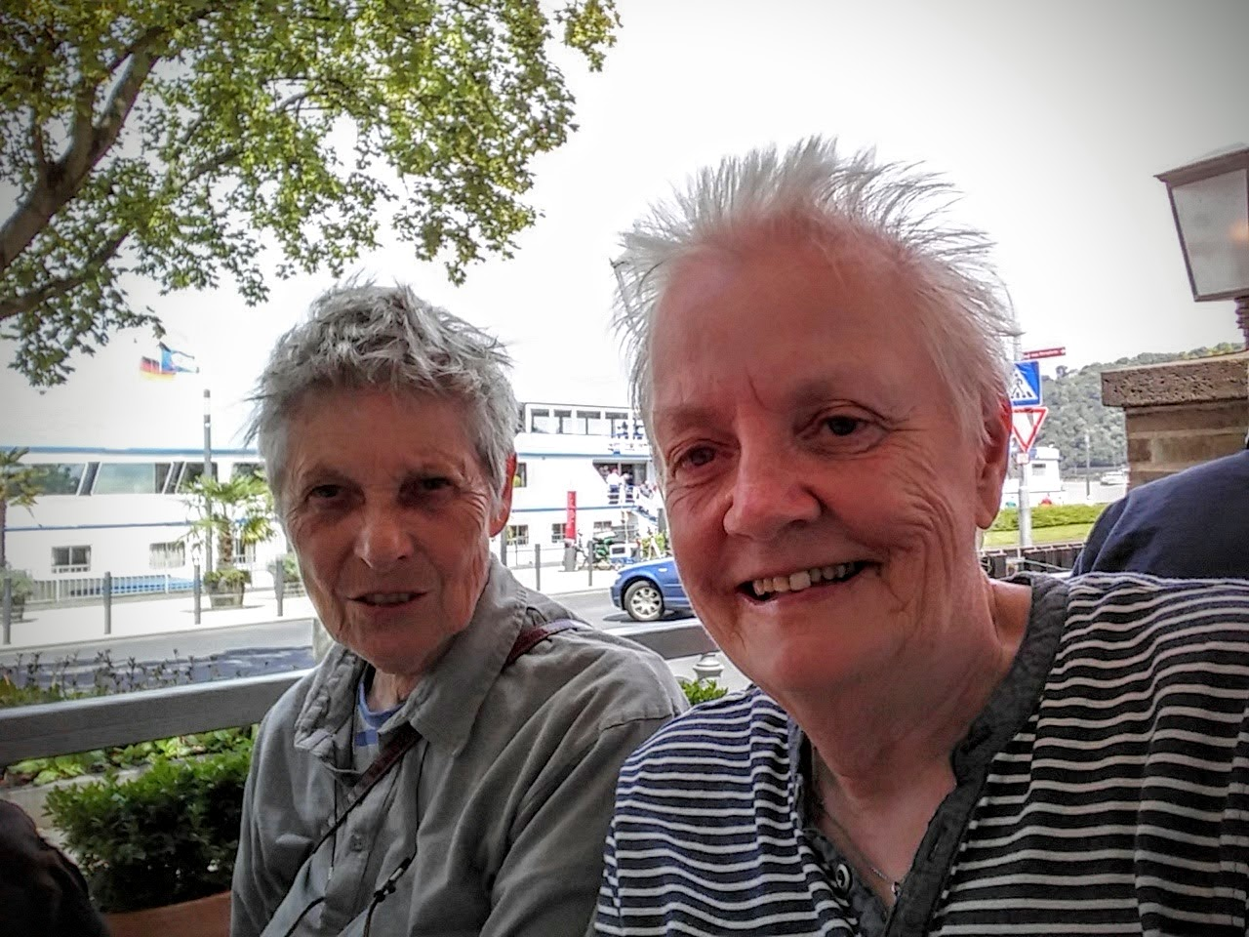
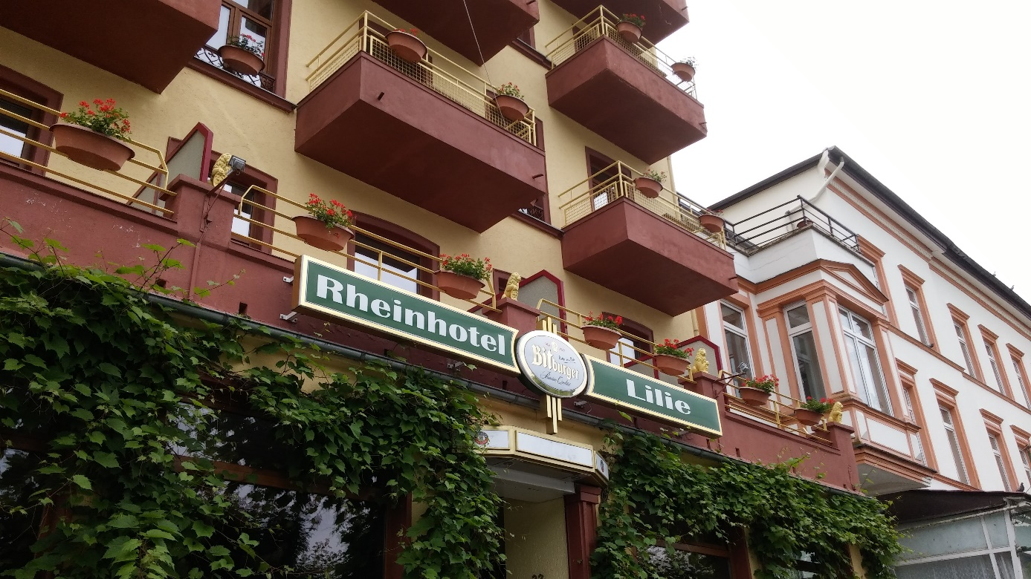

21 juni.
Het begon hoopvol deze ochtend toen wij vertrokken uit Boppard. Tot Bacharach ging alles goed, een mooi fitspad naast de autoweg. In Boppard hadden 2 fietsers die uit de richting van Bacharach kwamen ons dit al in het vooruitzicht gesteld, maar.... zeiden ze.. Na Bacharach zou het weer een hele natte bedoening worden. Ze vertelden dat ze gisteren tot hun middel in het water hadden gestaan. Tja... dat zou dus een moeilijk avontuur worden deze dag en dat werd het ook. Bij de Lorelei rots hebben we nog van heerlijke kaffee mit Kuchen genoten. De dame Lorelei hebben wij helaas niet gezien, maar wel de Lorelei rots. Die heeft in het verleden al voor veel ellende gezorgd. Na Bacharach werden wij naar het fietspad direct langs de Rhein gestuurd. Dat hebben wij niet gedaan, want tot het middel in het water en de hondenkarretjes helemaal onder water ging te ver. Maar.... het enige alternatief was dan via de autoweg en daar was geen fietspad naast. Ik vond het doodeng. De auto's reden hard en dan voel je je wel héél erg kwetsbaar op dat fietsje. Francien kwam op een gegeven moment op het idee om tussen de spoorlijn en de vangrail te gaan rijden. Dat ging, wel zeer moeizaam enige honderden meters goed en toen zaten we muurvast. We konden niet eens terug. De karretjes moesten afgekoppeld worden, de fietsen moeizaam gedraaid en weer terug. Daarna zo hard mogelijk rijden op die autoweg, die op een gegeven ogenblik ook nog opgebroken was. Er was maar één rijbaan beschikbaar en de verkeerstroom werd geregeld met een stoplicht. Toen wij mochten rijden hadden we zo'n enorme vrachtwagen achter ons. Kortom.... ik vond het een ware dodenrit. Nu zitten we in een merkwaardig hotel in Bingen am Rhein dat mij zeer doet denken aan de kostschool waar ik van mijn 12 tot 15de jaar heb gezeten. Toen we enigszins waren bijgekomen van de avonturen wilden we wel graag een glaasje drinken en wat eten. Net toen we even buiten liepen begon het te regenen en overal waar we naar binnen wilden was alles gereserveerd omdat 'die Mannschaft' zou gaan spelen. Of de honden mochten niet naar binnen. Uiteindelijk hebben we heerlijk gegeten in een soort Italiaanse tent en nu zitten we weer in de hotelkamer en weten dat Duitsland z'n wedstrijd gewonnen heeft. Fotootjes zijn van het ijs bij de Italiaan en een gang hier in het hotel. Morgen rijden wij door naar Mainz.
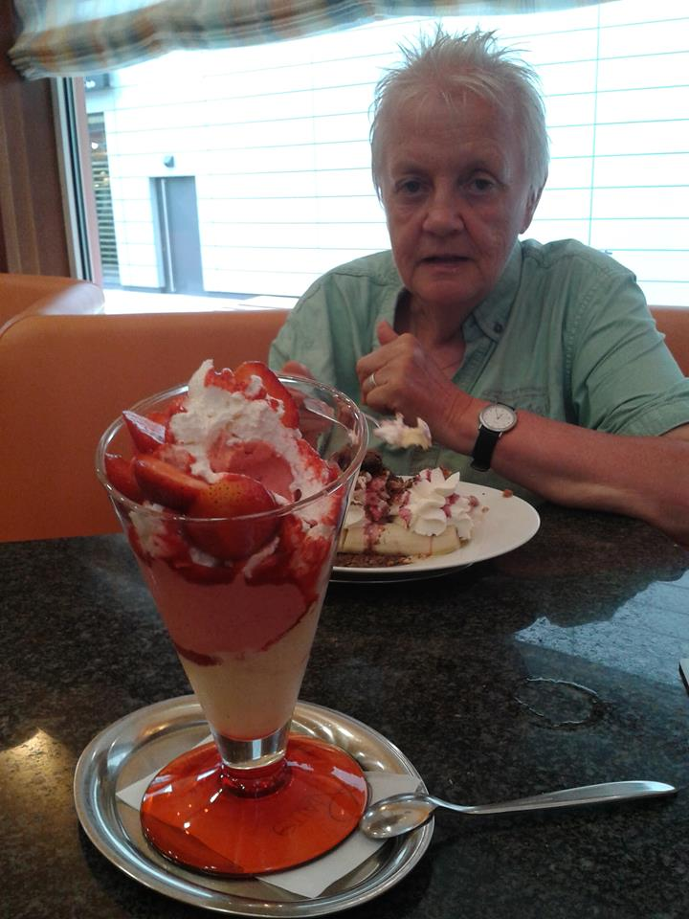
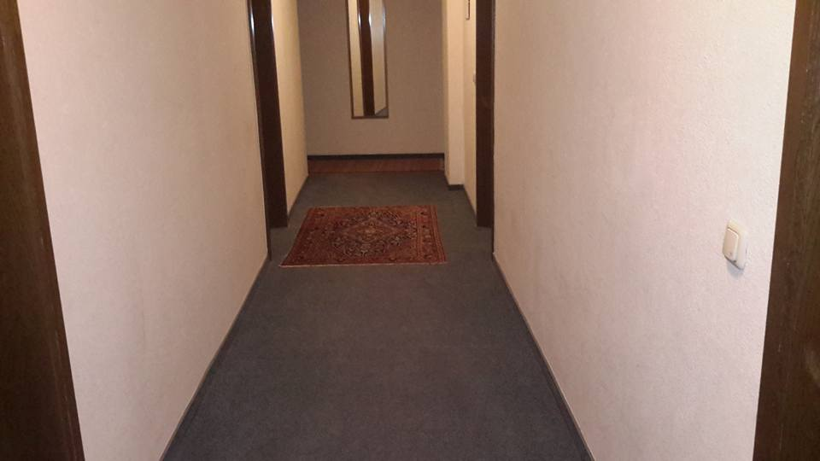

22 juni.
Gaan we uit? En daarna weer hoppa.... op weg!
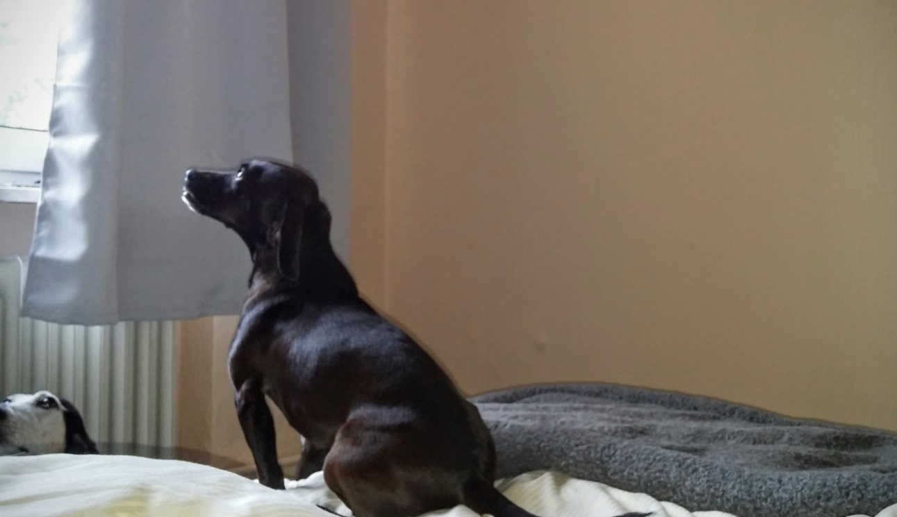
22 juni.
Maar eerst nog even lekker Frühstuck, en wij ook natuurlijk!
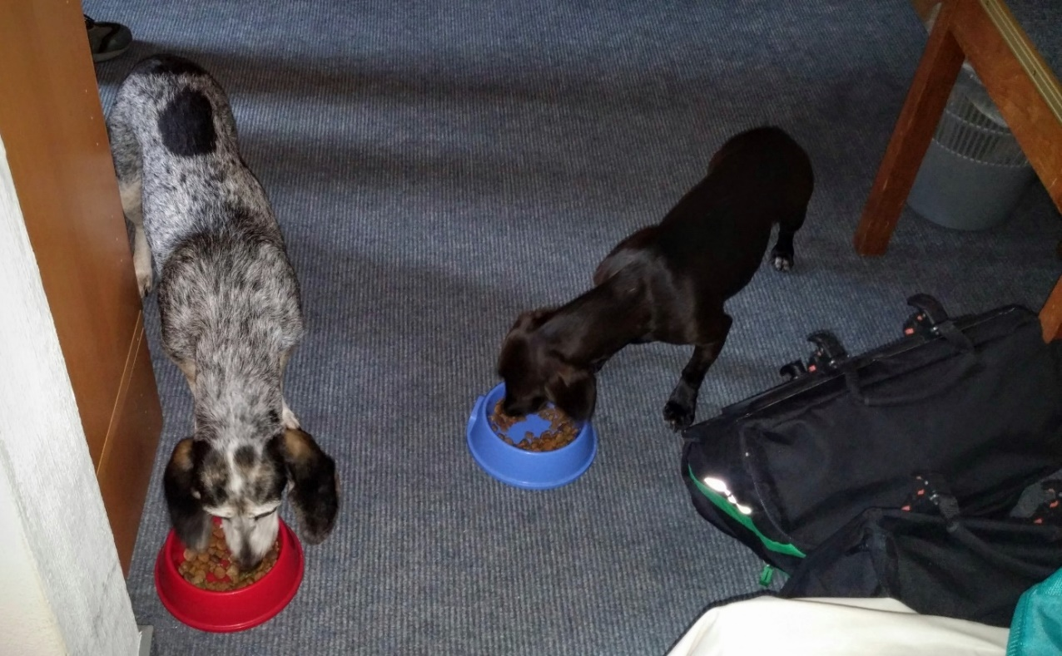

22 juni. bij Hotel Schottenhof Mainz.
Mainz, Rheinland-Pfalz, Duitsland
Jetz im Hotel Schottenhof in Mainz.... een wonder dat we hier redelijk ontspannen zijn aangekomen. Vanmorgen uit Bingen vertrokken. Op de routebeschrijving leken we ver genoeg van de Rhein verwijderd te rijden om last te krijgen van het vermaledijde 'Hochwasser'. Maar. .. na zo'n 2 km moesten schoenen en sokken weer uit om fietsen en hondenkarretjes door een 'uberschwemmt ' stukkie te loodsen. Toen hebben we serieus overwogen om een punt te zetten achter dit fietsavontuur. Hebben we niet gedaan. Na dit blote voeten gedoe konden we vandaag verder droog door fietsen. Wel op veilige afstand van de Rhein. En nu zitten we in een hotel in Mainz en hebben net een heerlijke pizza en Italiaanse salade verorberd, natuurlijk vergezeld door heerlijke pinot grigio. Morgen ruilen we de Rhein in voor de Main. Op de hoogwaterberichten op internet zagen we dat er op die rivier minder sprake is van Hochwasser. Nou..... wir sind gespannt of dat ook echt zo is. Overigens was het vandaag prachtig weer. Volgens mij is dat in Nederland ook zo. De fotootjes: Francien trekt haar schoenen weer aan na het stuk Hochwasser én Francien geniet van een heerlijke pils na aankomst in Mainz.
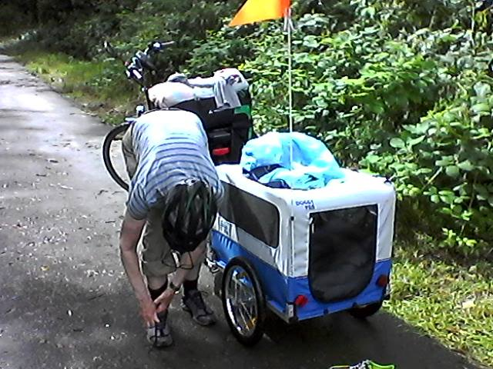
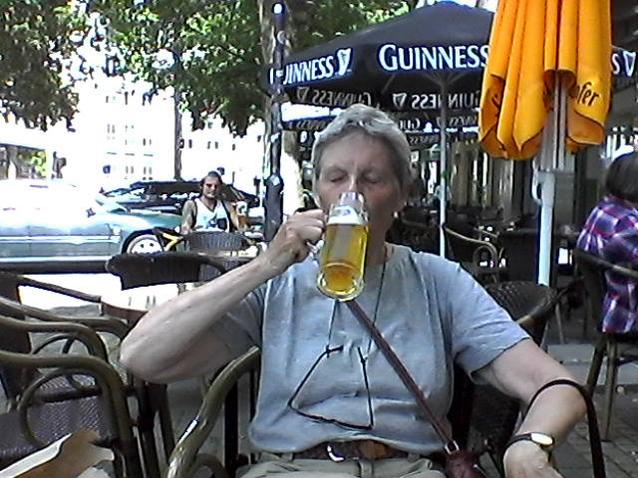

23 juni. bij Hotel Löwen.
Offenbach am Main, Hessen, Duitsland
Warm vandaag.... erg warm. Toch hebben wij wat het fietsen betreft een redelijk ontspannen dag mogen meemaken. Wij hebben de Rhein verlaten en zijn afgeslagen bij de Main. Daar reden wij vlak langs, het water stond best hoog, maar verder niets aan de hand. Wij kwamen een mevrouw tegen uit tegenovergestelde richting, zij kwam uit Regensburg en zij roemde de 'wunderbare Strechke' , die zij net hadden afgelegd. Geen sprake van Hochwasser. Wij gaan dus ook naar Regensburg, dus dat was aangenaam om te horen en fietsten verder. Een half uurtje later hoorde ik een merkwaardig geluid komen van mijn hondenkarretje. Natuurlijk even stoppen om te kijken wat er aan de hand was. De linkerband van het karretje vertoonde een beangstigende bobbel. Ik dacht even dat er een eng beest op zat. Maar nee... het was geen eng beest, maar de buitenband, die een grote scheur vertoonde, waar de binnenband uit stulpte. Het duurde uiteraard niet lang of de binnenband klapte met een grote knal uit elkaar. Arme Marre in het karretje schrok zich het leplazerus. Eerste reactie van ons.... nu is het over. ... we stoppen ermee. Maar ja... ondertussen sta je in een klein durp met een geklapte band en waar moet je naartoe. Om een vrij lang verhaal kort te maken. Door allerlei helpende handen om ons heen heb ik de band kunnen laten vernieuwen. Ik moest daarvoor 2 km terug op de route, waar een kleine fietsenhandel was, die eigenlijk niet open was, maar ons toch geholpen heeft. Hij had nog één band in de goede maat in voorraad, die hij er nieuw om kon leggen en we konden verder. Uiteindelijk kwamen wel rond 6 uur in Offenbach aan, waar we een hotel hadden besproken. Tja... is het niet het 'Hochwasser' dan is het een geklapte band. Morgen gaan we naar Aschaffenburg in een hotel. Daar is héél dichtbij een fietsenmaker, daar laat ik óók de andere band van het karretje vernieuwen.... je weet maar nooit!

25 juni. bij Wirtshaus Pfaffenmühle.
Aschaffenburg, Beieren, Duitsland
Wir halten Ruhetag heute.... jawohl.... dat komt zo: gisterochtend vertrokken wij uit het sfeerloze hotel Löwen in Offenbach am Main. Gelukkig was de route langs Frankfurt de dag ervoor redelijk makkelijk verlopen. Door Frankfurt heen bijna constant over een mooi fietspad langs de Main. De meneer van het hotel in Offenbachl ontving ons uiterst onvriendelijk en hoewel het hotel er best mooi uitzag waren we blij er weer weg te kunnen. Francien had een hotel gereserveerd in Aschaffenburg en dat was een aardig eind rijden. Maar gelukkig.... ook gisteren ging de route vrijwel de hele dag vlak langs de Main en van Hochwasser was geen sprake. Het enige ongerief dat we tegenkwamen was een omgevallen boom over het fietspad en toen we de Main overgingen met een fietsbrug moesten we aan beide kanten een aantal traptreden nemen en ik kan melden, dat is met die loodzware fietsen én de hondenkarretjes erachter geen sinecure. Maar de grootste opgave gisteren was de grote hitte. Als we in de volle zon fietsten was het wel 35 graden. Aangekomen in het hotel werden wij liefderijk ontvangen, een verschil van dag en nacht met het vorige hotel. Even bijkomen, even iets drinken en toen bij de receptie even nagegaan of er in de buurt een fietsenmaker was, waar ik ook de andere band van het fietskarretje kon laten vervangen, want die zag er zorgelijk uit. Ja.... op 2 minuten afstand een enorme fietsenmaker met een aardige jongen, die in een kwartiertje tijd de band vervangen had. En inderdaad, die oude band vertoonde enige beginnende scheurtjes.
Bij het hotel is ook een prima restaurant, waar we heerlijk gegeten hebben. Terugkomen in de kamer was het daar een oven gelijk. Het onweer zou niet lang meer op zich laten wachten zo zag het eruit. Ik kon geen pap meer zeggen , laat staan iets schrijven. Midden in de nacht was er een enorm onweer.
Eigenlijk zouden we vandaag verder reizen.... niet te ver, want er was voor het eind van de middag weer een enorm onweer voorspeld. Maar..... eigenlijk was het een beetje op voor ons met het fietsen. We hadden zeer veel behoefte aan even een dag geen fiets. Dit hotel en dit stadje waren uitgelezen om even pas op de plaats te maken. En gelukkig, we konden ons verblijf in dit hotel met een dag verlengen en het gereserveerde hotel voor vanavond een dag verschuiven.
Dus zijn we het stadje ingegaan vanmorgen, met prachtig weer. Heel erg aandoenlijk was het dat Marre toen we vanmorgen niet op de fiets stapten maar dus te voet naar de stad gingen enige keren zomaar in het wilde weg heel vrolijk moest blaffen. Het was of ze heel erg blij was niet in dat rotkarretje te hoeven, maar lekker op eigen pootjes mocht lopen. 😂😂 Zoals gezegd... erg leuk stadje... met een mooi park, een Schloss en heerlijke terrassen. We zijn alweer een tijdje hier en nu regent het dat 't giet en gelukkig.... er is voetbal.
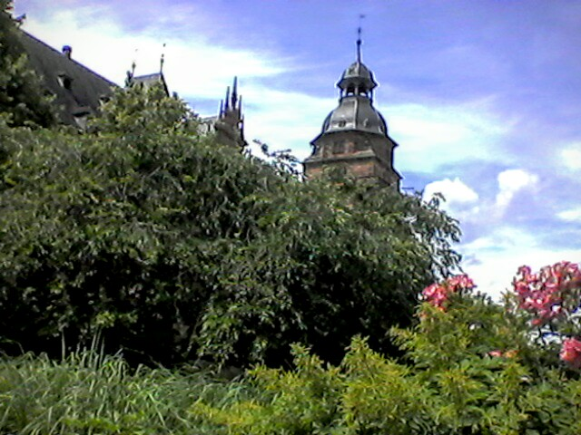
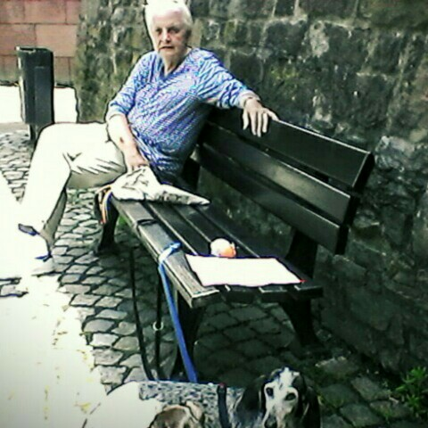
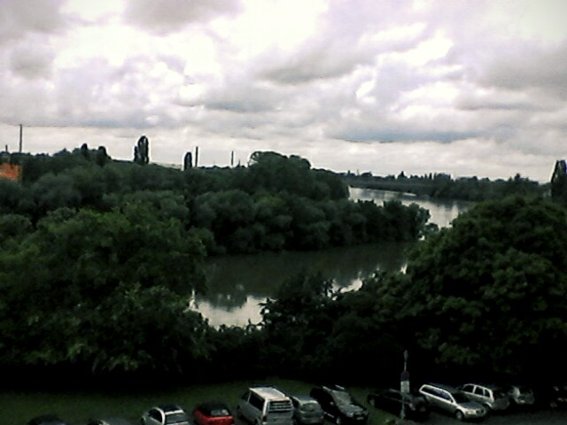

26 juni. By: Erlenbach am Main, Beieren, Duitsland
Vandaag weer een eindje verder gekomen met ons fietstochtje.... een fietsdag zoals een fietsdag hoort te zijn. Zonnetje, wat donkere wolken, die alleen maar donker bleven en waar pas vanavond, toen we al op de plaats van bestemming waren een enorme hoosbui uit viel. Op heel veel plaatsen was het vandaag pfarr-fest, een soort parochiefeest. Eten, drinken en een blaasorkest. Gezellige boel dus. Natuurlijk zijn we even afgestapt , hebben taart gegeten, een wijntje gedronken. Van de blaasmuziek heb ik een paar filmpjes gemaakt. Als we weer thuis zijn zet ik ze op FB. Nu als enige gasten zitten we in een hotel. De tweede helft van de voetbalwedstrijd Duitsland - Slowakije hebben wel op groot scherm in een restaurant gezien. We hebben daar heerlijk gegeten. Buiten ons en de heer van het restaurant was er nog één andere toeschouwer. Dat was een wat vreemde gewaarwording.
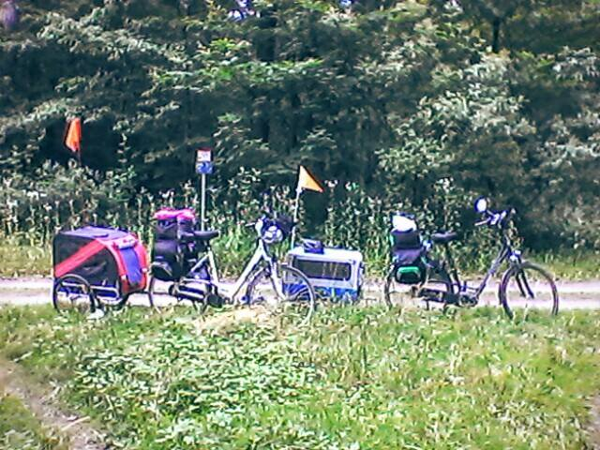
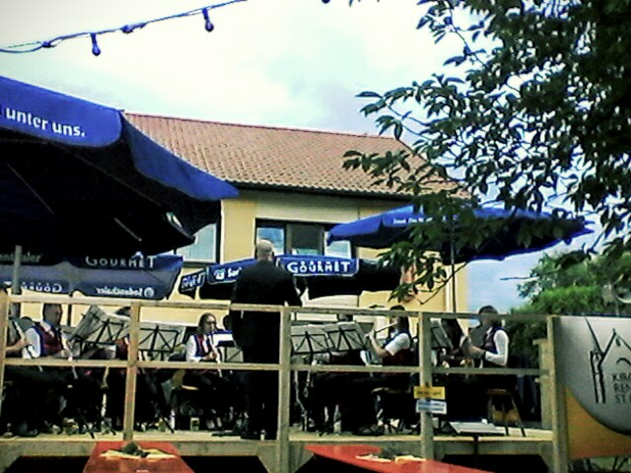
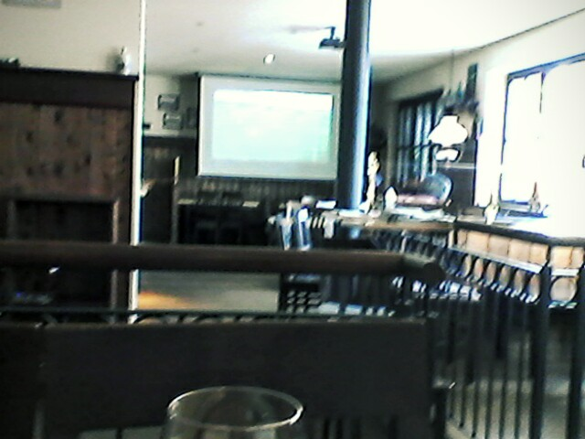

27 juni.
Onderweg in Miltenberg.
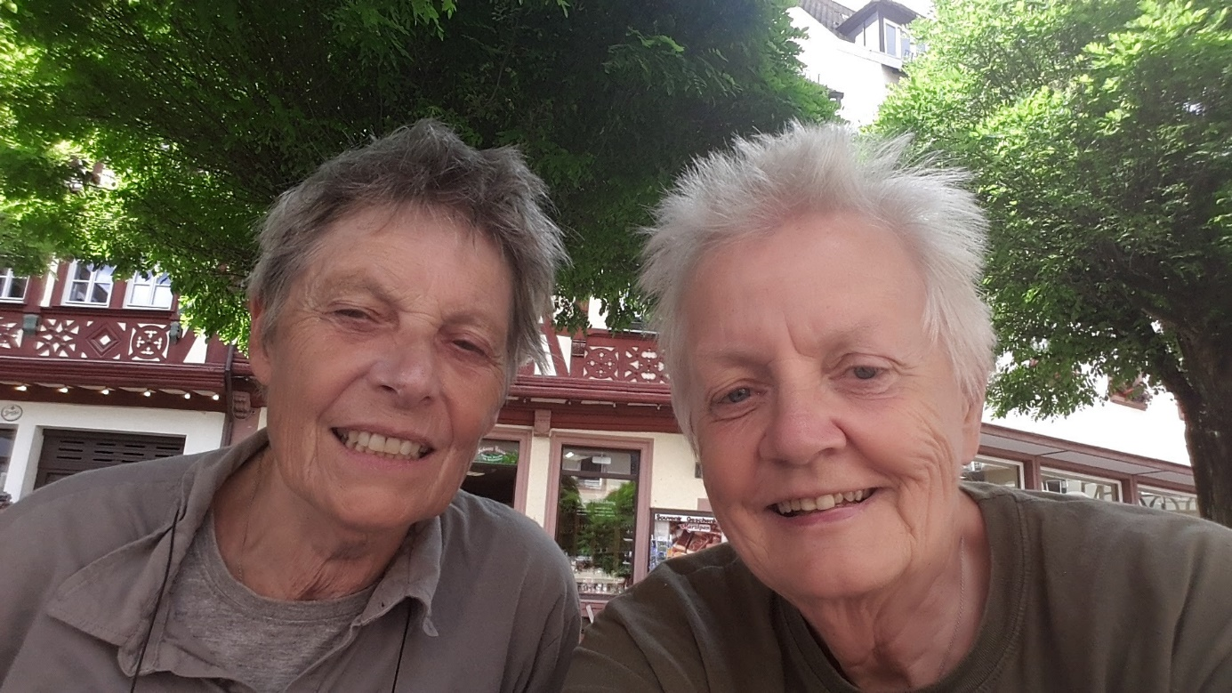

27 juni. bij Landgasthof Ross.
Hardheim, Baden-Württemberg, Duitsland
Vandaag namen we afscheid van de Main en reden na een bezoek aan het leuke stadje Miltenberg langs een heel klein riviertje/beekje. Heerlijk ontpannen... niet te warm, niet te koud... een echt fietstemperatuurtje. Het beekje liep door het dal en het fietspad dus ook. Plots kwam daar verandering in en gingen wij stijgen en nog meer stijgen. En ook al hebben wij elektrische ondersteuning, dat valt wis en waarachtig niet mee met zo'n hondenkarretje dat óók mee omhooggetrokken moet worden. Vele malen moest ik afstappen en in het zweet des aanschijns fiets, karretje, honden en mezelf naar boven zeulen. Zo nu en dan de hond er even uit, dat scheelt in ht geval van Marre, die altijd bij mij in het karretje zit zo'n 14 kilo. Toch zijn we na ruim 50 km in Schweinberg aangekomen, alwaar we van een heerlijke maaltijd genoten hebben.
Wij gaan onze eindbestemming Passau niet halen. We hebben besloten nog 4 dagen te fietsen en dan achter dit fietsavontuur een punt te zetten. Onze vriend Henk is vanochtend met onze auto + fietsenrek ui Nijmegen vertrokken. Zijn vrouw Els rijdt met hun eigen auto achter hem aan. Morgen zouden ze onze auto in Passau neerzetten, die wij dan zondag daar zouden aantreffen. De plannen worden nu een klein beetje gewijzigd. Onze auto zet Henk morgen in Gunzenhausen. Dat zal onze laatste aankomstplaats zijn vrijdag. Zaterdag rijden wij dan in 2 dagen weer naar Nijmegen. Klein beetje jammer natuurlijk dat wij ons einddoel Passau niet gehaald hebben, maarrr... we vinden dat we het niet moeten overdrijven. Het was en is nog een paar dagen een bijzondere vakantie en op die manier zullen we daar nog langdurig op terugkijken. Fotootjes zijn van Miltenberg en een kleine pauze, toen de honden even de pootjes mochten strekken.
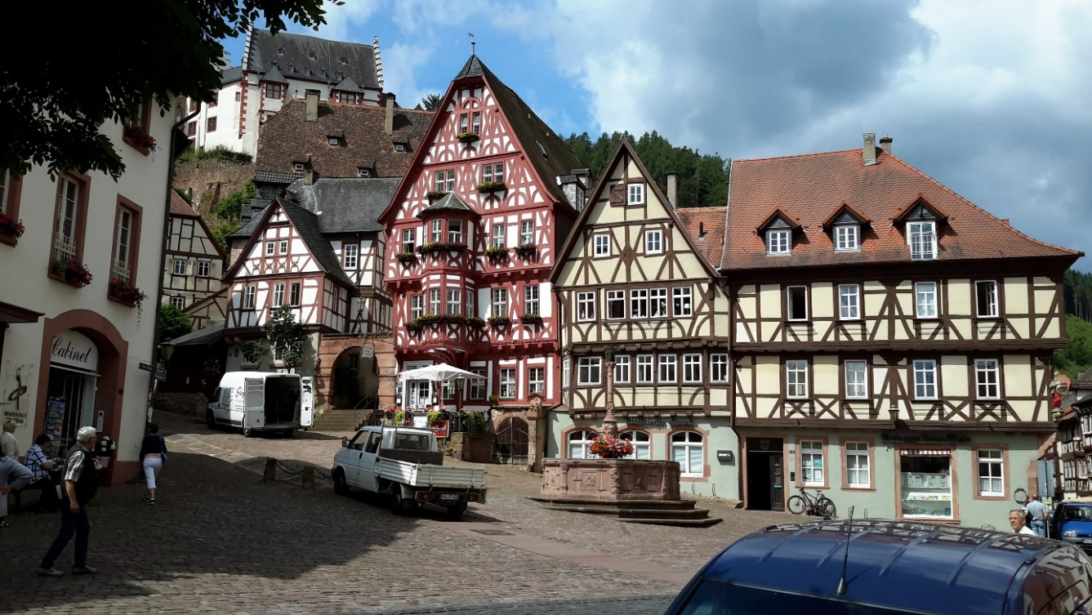
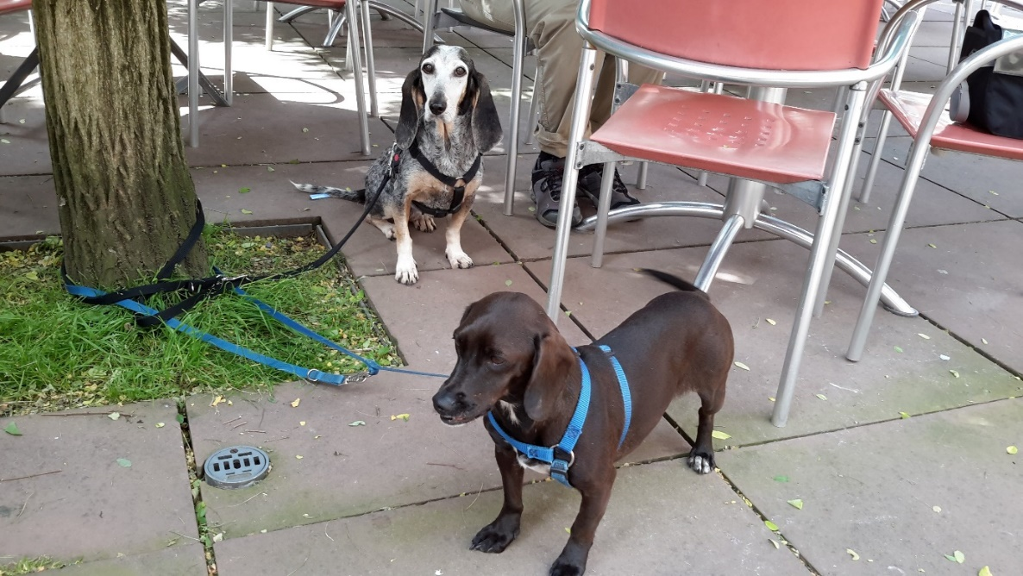
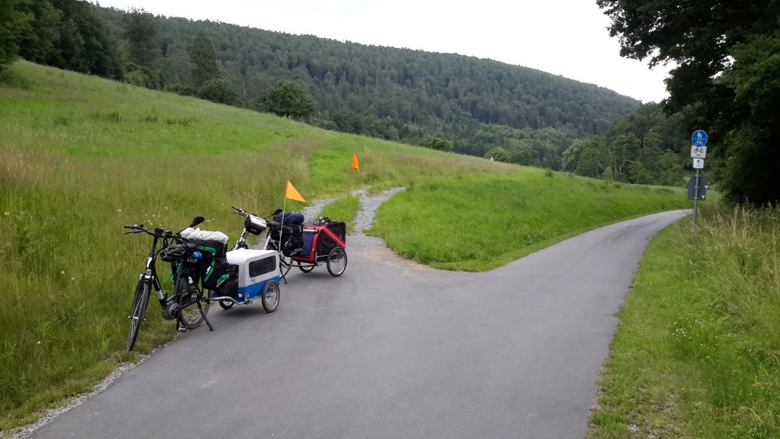

28 juni. bij Alte Münze Hotel Gästehaus.
Bad Mergentheim, Baden-Württemberg, Duitsland
Wij hadden vandaag onze laatste fietsdag. .... we zagen dat we de komende dagen nog een paar pittige stijgingen voor de kiezen zouden krijgen en dat gaan wij niet meer doen. Vandaag heeft Henk onze auto in Schwabach neergezet. Dat is niet zo heel erg ver hier vandaan. Morgen ga ik van hieruit, het heet hier Bad Mergentheim, met de trein naar Schwabach om 'm op te halen. We blijven dan nog een nachtje hier, zetten donderdag de fietsen op het fietsenrek en gaan met een omweg naar huis, waar we waarschijnlijk dan vrijdag of zaterdag zullen aankomen. Henk is met z'n vrouw doorgereden naar Passau en daarna plakken ze er nog een vakantie aan vast. Helaas, wij zullen ons einddoel Passau dus niet bereiken, jammer natuurlijk, maar ik vond het een bijzondere vakantie en wie weet komen wij daar op een later tijdstip nog eens. Wij hebben hier een mooi hotel met een zaal van een kamer, zie foto.
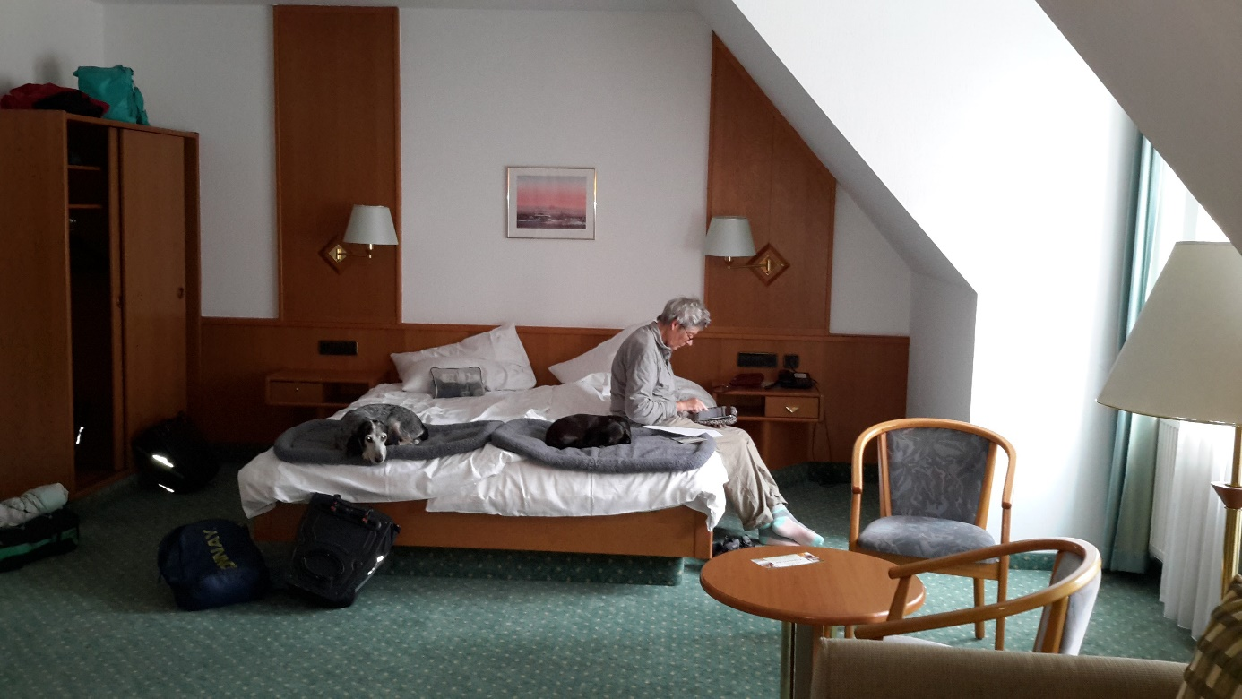

29 juni. bij IC 2322 Nürnberg-Dortmund.
Zo. ... ik ben met de trein onderweg naar Schwabach, alwaar de auto dicht bij het Bahnhof is geparkeerd door Henk. Ik rij terug naar Bad Mergentheim en morgen zetten we de fietsen op het fietsenrek, de honden in de auto en de opgeklapte hondenkarren + bagage in de bagageruimte en op naar Nederland, met onderweg misschien nog ein kleines Aufenthalt irgendwo. Ik zit nu in de trein naar Wien en stap straks in Nürnberg over naar Schwabach. Deze trein heeft verderop óók een tussenstop in Passau. Ik kan dus ook doorrijden, dan kom ik toch nog bij das Endeziel. (zou dat wel goed Duits zijn...Endeziel?) Maar dat doe ik niet. Francien is in Bad Mergentheim gebleven met Marre en Soera en die zie ik vanmiddag wel graag weer terug.
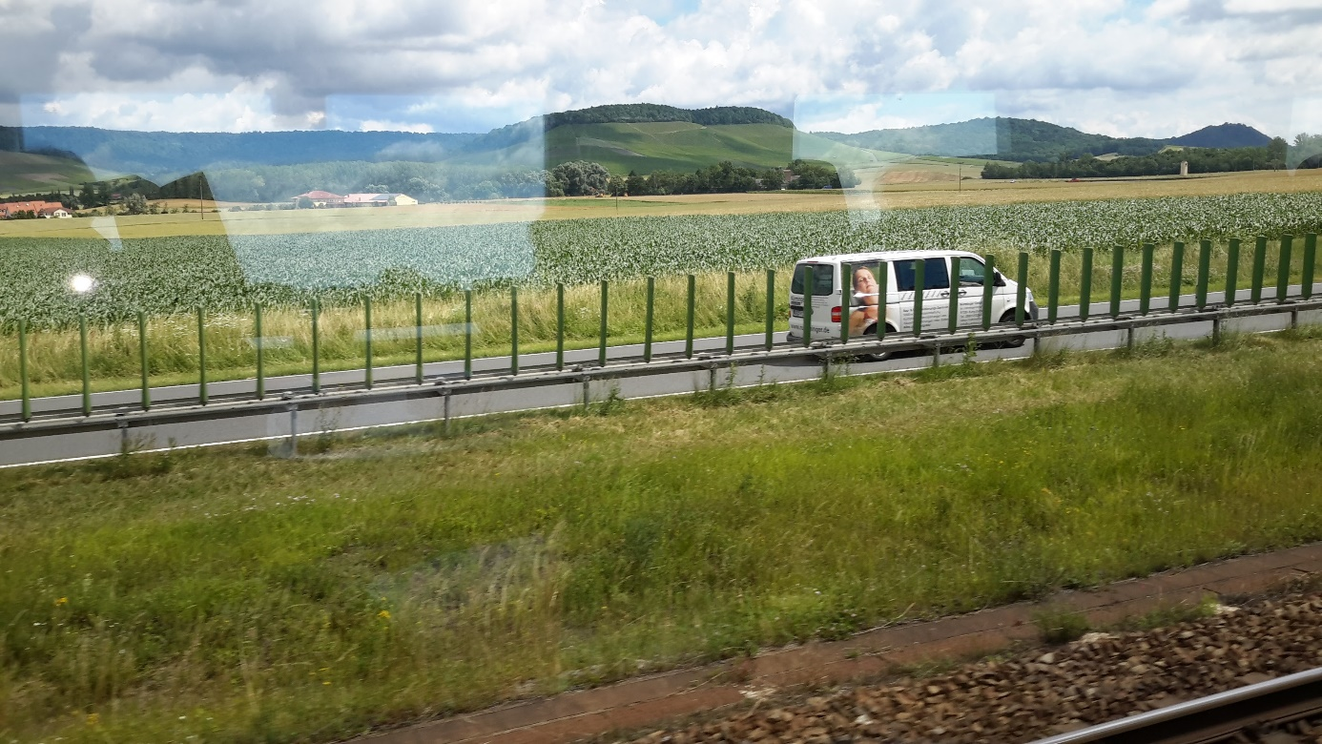

29 juni. bij Crailsheim, Baden-Württemberg, Duitsland
En ja hoor.... onze vierwielige freund Dacia stond geduldig op ons te wachten in Schwabach. Nu weer terug naar Bad Mergentheim. .. even een broodje bij een Rastplatz.
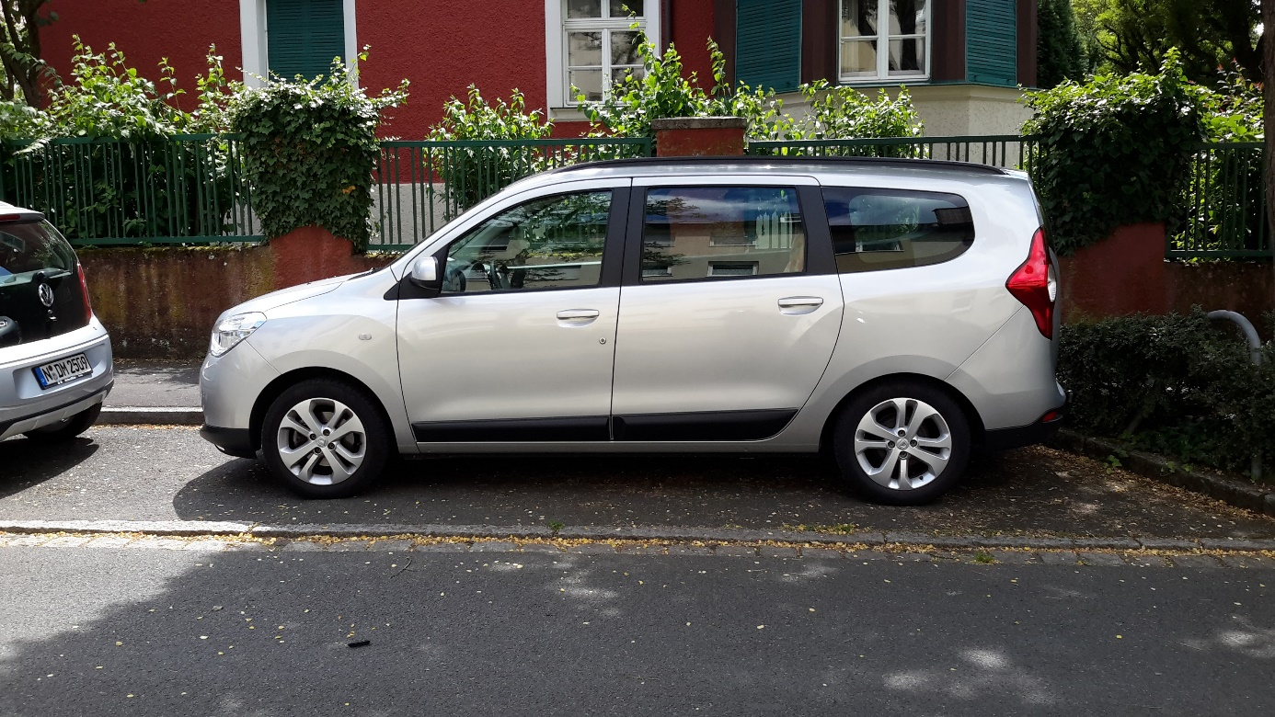
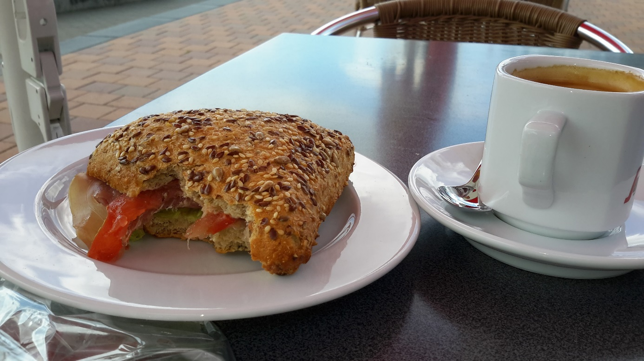

30 juni. bij Cochem, Rheinland-Pfalz, Duitsland
Om de vakantie af te sluiten hebben we voor 2 nachten een appartementje gehuurd aan de Moezel, deze vakantie staat tenslotte in het teken van rivieren en beken. Rond 350 km rijden, gelukkig met de auto, met de fiets hadden we er een stuk langer over gedaan.... 😂😂
Straks maar eens even langs de Moezel lopen en moezelwijn drinken.
Zaterdag zijn we weer thuis... een paar dagen eerder dan gepland en dan worden we allemaal herenigd met Soleil. Dat vinden wij erg fijn en ik ga er van uit dat ook Soleil blij verrast zal zijn om ons allemaal weer te zien. 🐕🐕🐕🙆🙆
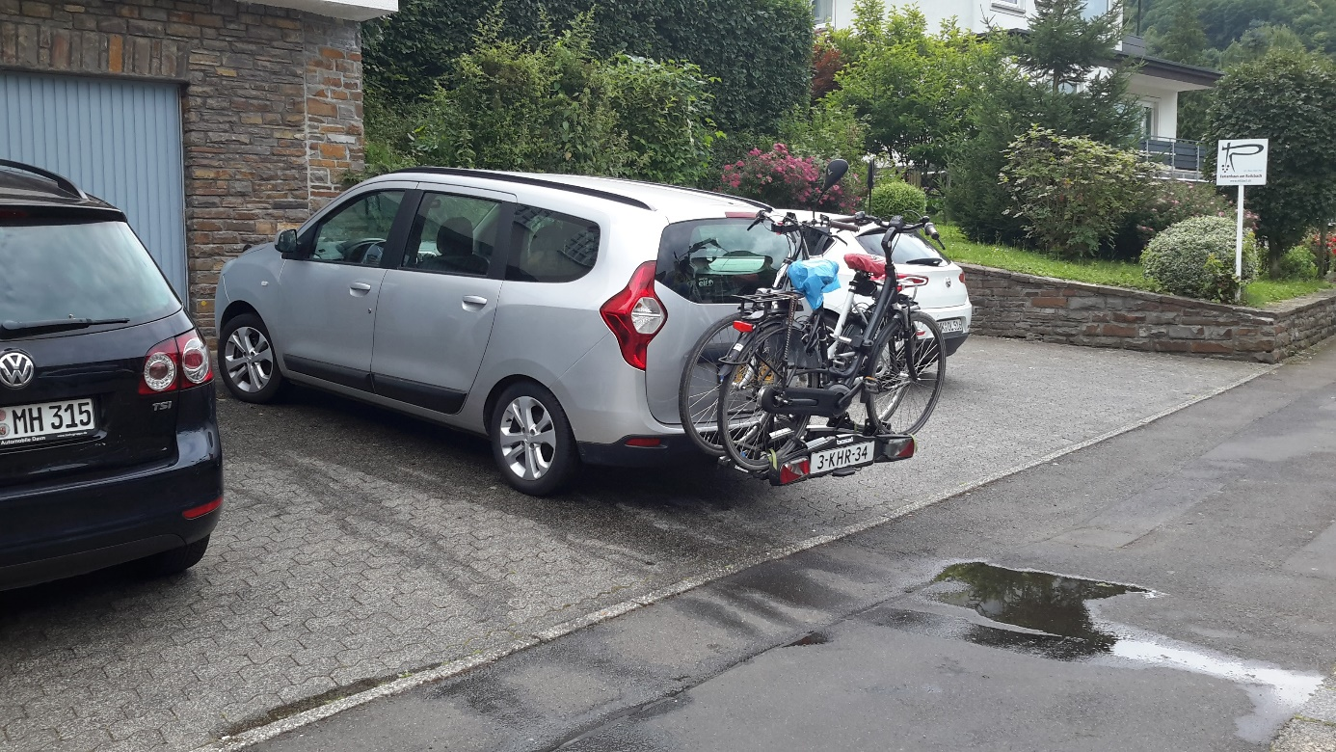
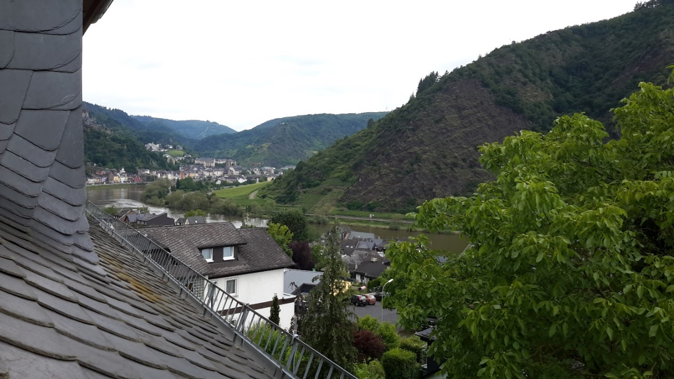

1 juli. bij Ferienhaus am Reilsbach.
Vandaag de gehele dag de toerist uitgehangen in Cochem, het plaatsje aan de Moezel, waar wij deze laatste dag van de vakantie doorbrengen en nu verkeren wij allemaal in dezelfde staat als Soera, zeer slaperig en moe. Vanmorgen naar boven naar het Schloss gelopen, dat was aardig stijl. Daarna het zeer toetististiche binnenstadje doorgelopen en ons toen ingescheept voor eine Rundfahrt van een uur. We hebben nog even overwogen of we misschien met de Abendrundfaht mit Tanz zouden meegaan... , maar dat leek ons toch meer Gemütlichkeit dan wij zouden aankunnen😂😂😂. Daarna nog even lekker een Hawaitoast gegeten en nu dus vermoeid op de bank en zo maar weer eens lekker aan de frisse witte wijn en lekkere hapjes, die we bij de Penny Markt hebben ingeslagen.
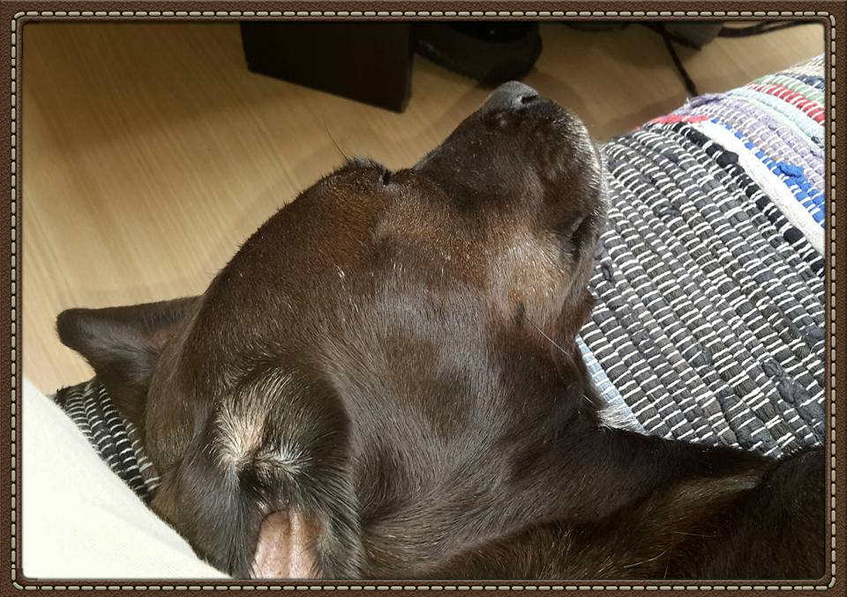

2 juli.
Home again. .. bij Huis Contradictio.

